Gamlebyen Rotaryklubb
Referat fra møte 08.01.20, Gamlebybilder v/Egil Haraldsen.
Iil stede: 12 medlemmer, ingen gjester.
Merkedager siden sist: Terje B. 71, Arild H. 79, Ståle A. 50,
Morten S. 52, Laura P. 81, Henning Aa. 74
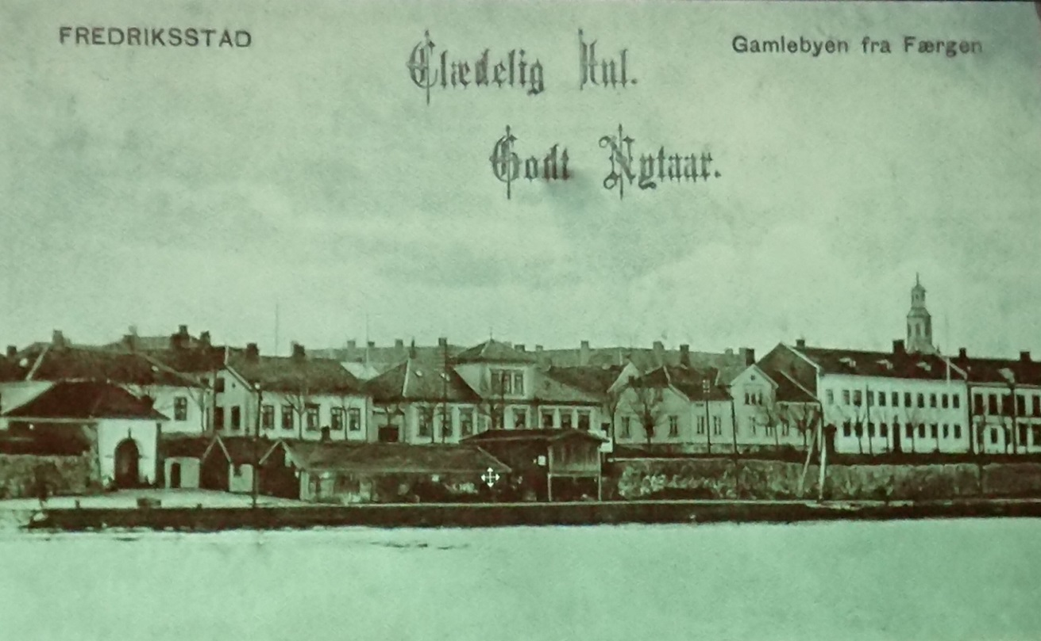
Årets første møte i 2020 var viet historiske bilder fra Gamle Fredrikstad. Egil Haraldsen har vært hos oss før og har en rikholdig samling av historiske bilder. Det er alltid givende å lytte til Egils kommentarer, men ekstra fint blir det når klubbens egne medlemmer kommer med kommentarer og opplevde historier fra Den Gamle By. Vi har mange som bidrar, men uten forkleinelse for de andre var det Inger Chr. som hadde mer kunnskap enn alle oss andre. Det er det med egen, aktiv deltakelse som gjør det så hyggelig å gå på møtene i Gamlebyen Rotaryklubb.
Egil viste også en video tatt opp i 1962 fra Gamlebyen for NRK. Den kan ses på linken: https://tv.nrk.no/serie/sommer-i-arkivet/2013/FOLA62000262/avspiller
Onsdag 15. januar kommer Kjell Arne Græsdal og snakker om næringsutvikling.
Ref.: Jan A. Vatn

